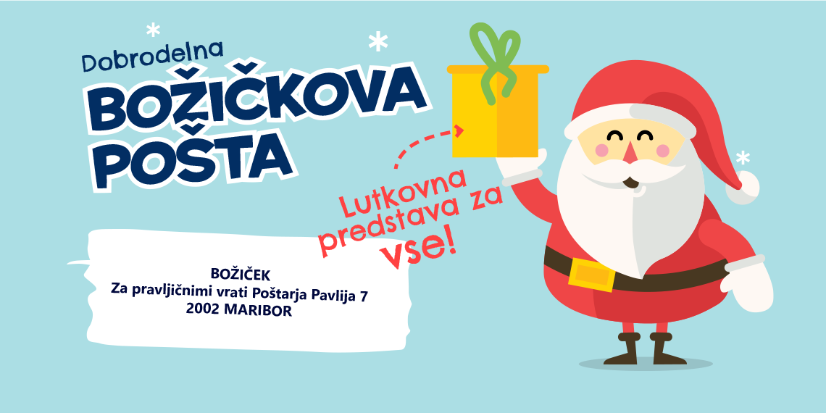

Pošta Slovenije v teh časih ne pozablja niti na najmlajše. Tudi letos bo otroke spodbujala k pisanju in razmišljanju o dobrih delih. Tradicionalni projekt Božičkova pošta, ki poteka že enajsto leto zapored, bo tudi letos dobrodelno obarvan, saj bo Pošta Slovenije za vsako prejeto pismo del sredstev namenila v dobrodelne namene.
Lansko leto je razveselila otroke v projektu Čarobna zima, letos bo s skupnimi močmi pomagala starostnikom, ki živijo pod robom revščine in se pridružila projektu Vida, društva Humanitarček.
Vsem otrokom bo Pošta Slovenije konec leta podarila virtualni ogled pravljice Najprisrčnejši velikan, ki jo izvaja Lutkovno gledališče Ljubljana in bo na ogled na povezavi posta.si/bozickova-posta.

Otroci lahko Božičku pišejo do 18. decembra letos, in sicer na naslov:

BOŽIČEK
Za pravljičnimi vrati Poštarja Pavlija 7
2002 Maribor.

